La lithosphère et l’hydrosphère

Verdicts et diagnostics
ATS
Questions 1 à 9, 15, 16, 20 à 23, 33, A, D.

Verdict
1 La lithosphère (p. 184-200)
1. Observez l’illustration ci-contre.
Chapitre 6
a) Nommez les différentes couches de
la structure de la Terre.
1
2
3
4
5
b) Quelles couches forment la lithosphère ?

2. Qu’est-ce qui distingue un minéral d’une roche ?

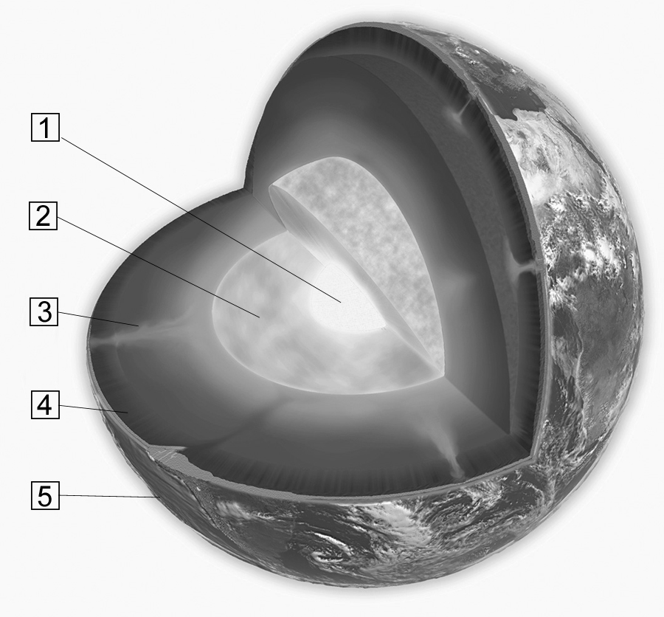
3. Que suis-je ? Une roche, un minéral ou les deux ?
a) Je possède une forme cristalline.
b) Je ne proviens ni d’un animal, ni d’un végétal.
c) Je suis un corps solide.
d) Je suis un mélange.
e) On me trouve dans la lithosphère.
f) J’ai toujours la même composition chimique.
g) Je suis un produit de la lave refroidie.

4. Vrai ou faux ? Expliquez votre réponse.
a) Le cristal laisse parfaitement passer la lumière. Il s’agit d’un minéral translucide.
b) L’or est toujours jaune. Il s’agit d’un minéral idiochromatique.
c) L’améthyste se classe au septième rang sur l’échelle de Mohs. Elle est plus dure que
la topaze.
5. À première vue, la pyrite ressemble à s’y méprendre à de l’or. Quels tests pourriez-vous faire
pour tenter de les distinguer l’un de l’autre ?
6. Que peut-on comparer grâce à l’échelle de Mohs ?
7. Un professeur retire de son jardin une énorme roche et la fragmente en petits morceaux.
Chacun de ses élèves reçoit un morceau et doit en analyser la dureté, la couleur et la trace.
Tous obtiennent des résultats différents. Pourquoi ?
8. De quel type de roche s’agit-il (ignée, sédimentaire ou métamorphique) ?
a) Le grès se forme par l’accumulation et la compaction de couches de sable.
b) L’ardoise se forme à partir de roches sédimentaires soumises à de fortes pressions.
c) Le granite est issu du refroidissement du magma.
9. Au nord du Québec, la mine Raglan produit du nickel. Quelles utilisations peut-on faire de
ce minéral ?

⇒ Les questions 10 à 14 ne s’adressent pas aux élèves du programme ATS.
15. Nommez trois combustibles qui viennent directement de la lithosphère.
16. Précisez la forme d’énergie dont il s’agit.
a) Elle provient de la fission d’un atome.
b) Elle est issue de la décomposition des végétaux et des animaux préhistoriques.
c) Elle est issue de la chaleur interne de la Terre.
d) C’est cette forme d’énergie qui émet le plus de gaz à effet de serre.
e) Elle laisse des déchets radioactifs.
f) Elle risque de s’épuiser d’ici quelques décennies.

⇒ Les questions 17 à 19 ne s’adressent pas aux élèves du programme ATS.
2 l’hydrosphère (p. 200-213)
20. Que suis-je ? J’occupe 2,5 % de l’hydrosphère et 79 % de mon volume est pris dans les
glaciers.
21. Nommez cinq formes que peut prendre l’eau dans l’hydrosphère.
22. Les experts en environnement divisent les eaux continentales en bassins versants.
Comment en définissent-ils les limites ?

23. Nommez quatre facteurs qui influencent la circulation de l’eau à l’intérieur d’un bassin
versant.

⇒ Les questions 24 à 32 ne s’adressent pas aux élèves du programme ATS.
33. Il y a des avantages à produire de l’énergie hydroélectrique. Nommez-en un.

⇒ Les questions 34 à 36 ne s’adressent pas aux élèves du programme ATS.
QUESTIONS SYNTHÈSES

⇒ Les questions synthèses B et C ne s’adressent pas aux élèves du programme ATS.
A. Une compagnie de prospection minière a découvert un nouveau gisement d’or sur le territoire du Québec, dans une ceinture de roches volcaniques. Elle devra extraire ces roches volcaniques du sol pour récupérer les fragments d’or et former des lingots.
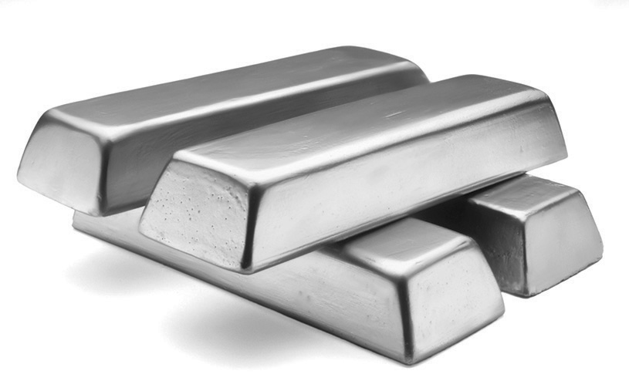
a) Comment nomme-t-on la roche qui contient des
fragments d’or ?
b) Ces roches sont issues de l’activité volcanique. De quel type de roches s’agit-il ?
c) Pour confirmer qu’il s’agit bien d’or, les géologues effectuent différents tests. Nommez-en
trois.
d) Les fragments d’or gisent profondément sous la surface du sol. Quel type de mine faudra-
t-il aménager ?
c) L’eau de fonte sera éventuellement à l’équateur. Pourquoi ?
d) À certains endroits, les glaciers du Groenland fondent deux fois plus vite qu’autrefois.
Quel phénomène climatique explique cette accélération?

D. Préparez votre propre résumé du chapitre 6 en construisant un réseau de concepts.
Diagnostic
1. Les Inuits se nourrissent principalement des produits de la chasse, de la pêche et de denrées expédiées des régions plus au sud. Comment les changements climatiques perturbent-ils leur alimentation ?
2. Bien que les Inuits soient responsables d’une infime fraction des émissions de gaz à effet
de serre sur la planète, ils sont plus affectés que n’importe quel autre peuple par les
changements climatiques. Comment les habitants plus au sud peuvent-ils faire preuve
de solidarité à leur égard ?

